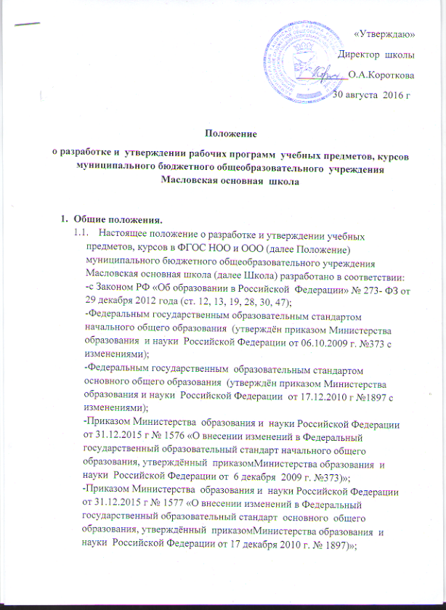

1.2. Данное Положение определяет структуру, порядок разработки и утверждения рабочей программы учебного курса, а также дополнительных общеразвивающих образовательных программ.

1.3. К рабочим программам учебных предметов и курсов относятся: программы по учебным предметам , программы курсов по выбору ( в том числе внеурочной деятельности), программы факультативных занятий.

1.4. К дополнительным общеразвивающим образовательным программам относятся программы кружков и объединений дополнительного образования.

1.5. Рабочие программы учебных предметов, курсов являются обязательным компонентом содержательного раздела основных образовательных программ Школы.

1.6 Рабочие программы учебных предметов, курсов разрабатываются на основе требований к результатам освоения основной образовательной программы с учетом основных направлений программ, включенных в структуру основной образовательной программы, и должны обеспечивать достижение планируемых результатов освоения основной образовательной программы.

1.7 Цель рабочей программы – создание условий для планирования, организации и управления образовательным процессом по определенному учебному предмету, курсу (образовательной области).

1.8. Задачи программы:

-конкретно определить содержание, объем, порядок изучения учебного курса с учетом целей, задач и особенностей образовательного процесса Школы и контингента обучающихся.

1.9. Рабочая программа выполняет следующие функции:

- является обязательной нормой выполнения учебного плана в полном объеме;

-определяет содержание образования по учебному предмету, курсу на базовом, углубленном уровне;

-обеспечивает преемственность содержания образования по учебному предмету, курсу;

- реализует принцип интегративного подхода в содержании образования;

-включает региональное предметное содержание модульно или диффузно (в зависимости от специфики предмета);

-создает условия для реализации системно - деятельностного подхода;

-обеспечивает достижение планируемых результатов каждым обучающимся.

1. **Технология разработки рабочей программы.**
   1. Рабочая программа составляется учителем-предметником, педагогом дополнительного образования по определенному учебному предмету или курсу на учебный год или определенный уровень с последующей корректировкой.
   2. Проектирование содержания образования на уровне отдельного учебного предмета осуществляется индивидуально каждым педагогом в соответствии с уровнем его профессионального мастерства и авторским видением дисциплины (образовательной области).
   3. Допускается разработка программы учебного предмета, курса коллективом педагогов одного предметного методического объединения. Данное решение должно быть принято коллегиально и утверждено приказом директора школы.
   4. Допускается внесение изменений в структуру рабочей программы по желанию учителя-предметника, исходя из специфики предмета (содержание или тематическое планирование). Данное решение должно быть принято коллегиально на заседании методического объединения и утверждено приказом директора школы.
   5. Рабочая программа разрабатывается на основе:

-требований федерального государственного образовательного стандарта основного общего образования;

- примерной основной образовательной программы соответствующего уровня образования;

-санитарно-эпидемиологических требований к условиям и организации обучения в образовательном учреждении (утверждены постановлением Главного государственного санитарного врача РФ от 29.12.2010 г. №189);

-учебного плана школы (федерального и регионального компонента, компонента школы);

-годового учебного календарного графика школы на текущий учебный год;

-основной образовательной программы школы;

-примерной образовательной программы по учебному предмету, курсу, дисциплине или авторской программы;

-учебно-методического комплекса.

2.6. Рабочая программа составляется в двух экземплярах: один хранится у учителя, второй сдается заместителю директора по учебно-воспитательной работе в электронном виде.

1. **Структура рабочей программы.**
   1. Рабочие программы учебных предметов, курсов должны содержать:
2. Титульный лист программы ( Приложение 1);
3. Планируемые результаты освоения учебного предмета, курса

с указанием личностных, предметных и метапредметных результатов (для обучающихся по ФГОС);

1. Содержание учебного предмета, курса

с указанием количества часов по программе, в неделю;

1. Тематическое планирование с указанием количества часов, отводимых на освоение раздела и сроков проведения по плану и фактически. (Приложение 2)

3.2 Рабочие программы курсов внеурочной деятельности должны содержать:

1) Титульный лист программы

2) Пояснительную записку;

3) Результаты освоения курса внеурочной деятельности;

(личностные и метапредметные)

4)Содержание курса внеурочной деятельности;

(с указанием форм организации и видов деятельности;)

5) Тематическое планирование.

**4. Оформление рабочей программы.**

4.1 Текст рабочей программы учебного предмета, курса набирается в редакторе Word шрифтом TimesRoman, 12-14, межстрочный интервал одинарный, переносы в тексте не ставятся, выравнивание по ширине, абзац 1.25 см

Приложение 2

**3.Тематическое планирование**

|  |  |  |  |  |
| --- | --- | --- | --- | --- |
| № п/п | Тема | Количество часов | Дата по плану | Дата по факту |
|  |  |  |  |  |

